2026年第一季度抗菌药物使用情况及医嘱评价报告
- 抗菌药物使用情况
（一）全院抗菌药物使用率、使用强度
2026年第一季度全院各科室抗菌药物使用率和使用强度如下表，国家要求住院患者抗菌药物使用率不超过60%，使用强度不超过40。全院第一季度抗菌药物使用率49.05%，符合国家要求；全院第一季度抗菌药物使用强度为30.72，符合国家要求，具体数据见表1。结合我院抗菌药物使用强度责任指标和专项考核办法，本季度对全院使用碳青霉烯类抗菌药物、Ⅰ类手术切口、普通医嘱进行了合理性评价，评价结果已反馈给相关科室。各临床科室应严格把握抗菌药物应用指征，提高用药合理性，职能科室加强管控与督导，多部门协作将该项指标控制在合理水平。
表1：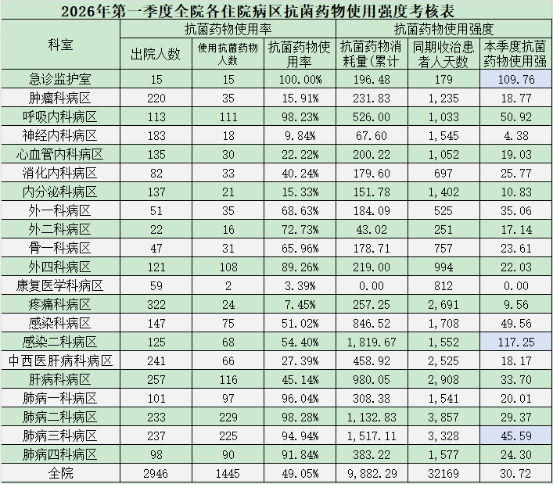

（二）各科室抗菌药物使用强度
2026年1、2、3月各病区抗菌药物使用强度对比见表2、图1，黄色横线为国家标准，绿色柱状图的科室为达标科室，蓝色的为超标科室。根据第三季度抗菌药物医嘱合理性评价发现的问题，建议各临床科室严格把握抗菌药物使用指征，减少不必要的联合用药，规范抗菌药的用法用量，缩短使用疗程，从而减少抗菌药物使用，减少药品费用占比，提高合理用药水平。
表2 2026年1、2、3月各病区抗菌药物使用强度
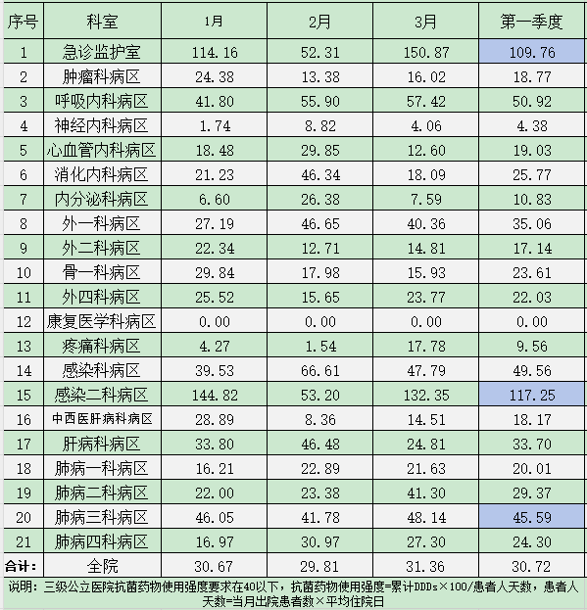
图1

- Ι类切口手术预防用药医嘱评价
（一）评价依据：《国家抗微生物治疗指南（第3版）》《抗菌药物临床应用指导原则》（2015版）《医院处方点评管理规范（试行）》药品说明书。
（二）调查病例情况及抽样方法：由HIS系统提取2026年第一季度出院的Ι类切口手术病例256例，其中54例使用了抗菌药物（合理29例，不合理25例）。
（三）评价结果汇总
科室 | 手术例数 | 使用抗菌药物例数 | 合理用药例数 | 不合理用药例数 | 不合理用药情况
 |  |  |  |  | 无预防用药指征 | 预防用药超疗程 | 用药时程过长 | 遴选药品不适宜 | 用法用量不适宜 | 联合用药不适宜
外一科 | 10 | 1 | 1 | 0 | - | - | - | - | - | -
骨一科 | 15 | 14 | 6 | 8 | 2 | 3 | 1 | - | - | 3
外四科 | 24 | 24 | 11 | 13 | 6 | 6 | - | 2 | - | 1
心内科 | 7 | 0 | 0 | 0 | - | - | - | - | - | -
神内科 | 1 | 0 | 0 | 0
疼痛科 | 199 | 15 | 11 | 4 | 1 | 1 | - | 3 | 1 | -
合计 | 256 | 54 | 29 | 25 | 9 | 10 | 1 | 5 | 1 | 4

（四）问题分析及建议
1、无预防用药指征：此次点评无预防用药指征有9例，占不合理总病例数的36.0%，详情见下表。
无预防用药指征的病例
序号 | 病案号 | 科别 | 全部手术名称 | 用药天数
1 | 438885 | 骨一科 | 关节镜膝关节滑膜切除术 | 10天
2 | 439726 | 疼痛科 | 椎间盘镜下后入路腰椎间盘切除术 | 3天
3 | 440115 | 骨一科 | 肩关节镜下肩袖修补术 | 6天
4 | 439872 | 外四科 | 关节镜肘关节病损切除术 | 8天
5 | 440175 | 外四科 | 胫骨内固定装置去除术 | 7天
6 | 438864 | 外四科 | 手部腱鞘囊肿切除术 | 1天
7 | 440266 | 外四科 | 胫骨骨折切开复位钢板内固定术 | 10天
8 | 440600 | 外四科 | 跖骨骨折切开复位螺钉内固定术 | 5天
9 | 440638 | 外四科 | 肱骨骨折切开复位钢板内固定术 | 3天
按国卫办医发（2015）42号文要求，腹股沟疝补片修补术、甲状腺手术、乳腺疾病手术、关节镜检查、颈动脉内膜剥脱术、颅骨肿物切除术等手术，原则上不预防使用抗菌药物。Ⅰ类切口手术存在感染高危因素时（a.手术范围大、手术时间长、污染机会增加；b.手术涉及重要脏器如：头颅手术、心脏手术；c.异物植入手术；d.有感染高危因素如高龄、糖尿病、免疫功能低下、营养不良等）方可预防用药。建议严格把握Ⅰ类切口手术预防使用抗菌药物指征，不合并感染高危因素时，不需要预防性使用抗菌药物。
- 预防用药超疗程：此次点评预防用药超疗程有10例，占不合理总病例数的40.0%，详情见下表。
手术预防用药时间超过1天的病例
序号 | 病案号 | 科别 | 手术名称 | 用药天数
1 | 439220 | 外四科 | 关节镜膝关节检查 | 5天
2 | 439339 | 外四科 | 关节镜膝关节检查 | 6天
3 | 439857 | 骨一科 | 人工股骨头置换术 | 9天
4 | 439541 | 外四科 | 全髋关节置换 | 5天
5 | 440220 | 外四科 | 锁骨骨折切开复位钢板内固定术 | 7天
6 | 426354 | 外四科 | 踝关节内固定装置去除术 | 5天
7 | 407965 | 骨一科 | 关节镜肩关节检查 | 6天
8 | 439901 | 骨一科 | 全髋关节置换 | 9天
9 | 440338 | 外四科 | 全髋关节置换 | 8天
10 | 440147 | 疼痛科 | 椎间盘镜下后入路腰椎间盘切除术 | 5天
根据《抗菌药物临床应用指导原则》，Ⅰ类切口手术一般不预防使用抗菌药物，如患者存在感染高危因素，确需使用时，要严格掌握适应证、药物选择、用药起始与持续时间。过度延长用药时间不仅会增加药品治疗费用、增加药品不良反应的发生概率，且预防用药时间超过48小时，耐药菌感染机会增加。建议：进一步规范Ⅰ类切口预防用药疗程（24小时），如有继发感染属治疗性用药，需在病程记录中体现，应及时采集标本送细菌学检验，尽量根据药敏试验结果选用敏感药物进行治疗。
3、遴选药品不适宜：此次点评遴选药品不适宜有5例，占不合理总病例数的20.0%，详情见下表。
遴选药品不适宜的病例
序号 | 病案号 | 科别 | 全部手术名称 | 遴选药品
1 | 426354 | 外四科 | 踝关节内固定装置去除术 | 左氧氟沙星氯化钠注射液0.5g静滴qd
2 | 439726 | 疼痛科 | 椎间盘镜下后入路腰椎间盘切除术 | 注射用头孢曲松2g静滴qd
3 | 440147 | 疼痛科 | 椎间盘镜下后入路腰椎间盘切除术 | 注射用头孢曲松钠 2g 静脉滴注 qd
4 | 440148 | 疼痛科 | 椎间盘镜下后入路腰椎间盘切除术 | 注射用头孢曲松钠 2g 泵入qd
5 | 440638 | 外四科 | 肱骨骨折切开复位钢板内固定术 | 左氧氟沙星氯化钠注射液0.5g静滴qd
根据《抗菌药物临床应用指导原则》,手术预防用药主要是预防手术部位的感染，不包括与手术无直接关系的、术后可能发生的其他部位感染。抗菌药物的品种选择：主要根据手术切口类别、可能的污染菌等综合考虑，经皮肤的骨科手术，通常选择针对金黄色葡萄球菌的抗菌药物，预防用药推荐使用第一、二类头孢菌素。建议：遵循《抗菌药物临床应用指导原则》遴选抗菌药物，根据切口类别、可能的污染菌种类及其敏感性，选择污染菌针对性强、窄谱的抗菌药物。
4、用法用量不适宜：此次点评用法用量不适宜有1例，占不合理总病例数的4.0%，详情见下表。
用法用量不适宜的病例
序号 | 病案号 | 科别 | 全部手术名称 | 用法用量
1 | 438085 | 疼痛科 | 椎间盘镜下后入路胸椎间盘切除术 | 注射用头孢呋辛1.5g静滴qd
问题为头孢呋辛为时间依赖性抗菌药物，需一天多次给药，药品说明书推荐：大多数感染给药剂量为0.75g q8h，严重感染推荐1.5g q8h。建议：遵照药品说明书和药品特性给药，提高患者的用药安全性和有效性。
5、联合用药不适宜：此次点评联合用药不适宜有4例，占不合理总病例数的16.0%，详情见下表。
联合用药不适宜的病例
序号 | 病案号 | 科别 | 手术名称 | 用药情况
1 | 438137 | 骨一科 | 胸椎病损切除术 | 注射用头孢呋辛1.5g bid（11.10-11.25）左氧氟沙星注射液0.5g qd（11.4-12.1）
2 | 439114 | 骨一科 | 皮肤和皮下组织血肿抽吸术 | 注射用头孢呋辛1.5g q12h（11.30-12.1，12.5-12.14）左氧氟沙星注射液0.5g qd（12.1-12.10）
3 | 439857 | 骨一科 | 人工股骨头置换术 | - 注射用头孢哌酮钠舒巴坦钠3g 静滴 bid（1.6-1.7）  - 注射用头孢呋辛1.5g静滴bid（1.8-1.21）  3.左氧氟沙星氯化钠注射液0.5g静滴qd（1.13-1.21）
4 | 415615 | 外四科 | 后入路腰椎间盘切除术 | - 左氧氟沙星氯化钠注射液0.5g 静滴 qd（1.12-1.28）  2.注射用头孢呋辛钠1.5g静滴 q12h（1.18-1.25）
只有单一药物不能有效控制的感染，需氧菌及厌氧菌的混合感染，2种及以上复数菌的感染时，方可联合用药，联合使用抗菌药物时应考虑两种药物的抗菌谱是否重合。建议充分评估可能感染的病原体，根据药物抗菌谱选药，避免不必要的联用，降低抗菌药物使用强度。
三、特殊使用级抗菌药物医嘱评价
（一）抽样方法：2025年12月我院出院患者中使用特殊使用级抗菌药物病例80例，抽查病例23例，不合理例数11例。
（二）评价依据：《国家抗微生物治疗指南（第3版）》，《抗菌药物临床应用指导原则》（2015版），《碳青霉烯类抗菌药物临床应用评价细则》（见附件）药品说明书。
（三）评价结果汇总
序号 | 科室 | 用药例数 | 抽查例数 | 不合理  例数 | 不合理用药情况 | 病案号及用药情况
1 | 感染科 | 12 | 2 | - | -
2 | 感染二科 | 1 | 1 | - | -
3 | 中西肝病科 | 1 | 1 | - | -
4 | 肝病科 | 7 | 2 | - | -
5 | 肺一科 | 4 | 1 | - | -
6 | 肺二科 | 16 | 3 | 1 | 未根据肾功能调整用药方案 | 428709美罗培南1g静滴q8h（12.2-12.16）
7 | 肺三科 | 20 | 4 | 4 | - 使用前无病原学送检  - 未根据肾功能调整用药方案  - 遴选药品不适宜 | 417871美罗培南0.5g q8h静滴（12.22-12.31）
8 | 肺四科 | 5 | 1 | - | -
9 | 呼吸科 | 1 | 1 | - | -
10 | 骨一科 | 1 | 1 | 1 | 用法用量不适宜 | 438137利奈唑胺葡萄糖注射液1.2g静滴qd单次给药剂量过大
11 | 外四科 | 4 | 1 | 1 | 用药时程过长 | 438897
12 | 疼痛科 | 1 | 1 | 1 | 使用前无病原学送检 | 401708
13 | 消化科 | 2 | 1 | - | -
14 | 心血管内科 | 2 | 1 | 1 | 使用前无病原学送检 | 439234
15 | 急诊监护室 | 3 | 1 | - | -
合计 |  | 80 | 22 | 9
四、合理用药医嘱评价
（一）抽样方法：2025年12月出院病例1177份，随机抽取病例共86份，抽样比例为7.3%；2026年1月出院病例1037份，随机抽取病例共393份，抽样比例为37.9%；2026年2月出院病例779份，随机抽取病例共152份，抽样比例为19.5%。
（二）点评依据：《国家抗微生物治疗指南（第3版）》，《抗菌药物临床应用指导原则》（2015版），《质子泵抑制剂临床应用指导原则》，《北京市医疗机构处方专项点评指南》，药品说明书等。
（三）评价结果
抽查病例数 | 不合理病例数 | 不合理医嘱条数 | 不合理用药情况
631 | 63 | 63 | 1.适应症不适宜 7条  2.遴选药品不适宜 29条  3.药品剂型或给药途径不适宜 14条  4.用法用量不适宜 9条  5.有配伍禁忌或者不良相互作用 4条
- 适应症不适宜（2-1）的医嘱
序号 | 病例号 | 科室 | 药品名称及给药途径 | 不合理情况说明
1 | 411248 | 感二科 | 人血白蛋白10g 静脉输血 st | 诊断胸腔积液、肝硬化失代偿期、继发性肺结核。用药前11-25查白蛋白35.91g/L高于30.0g/L，未达到使用标准，11-30、12.1应用人血白蛋白10g静点，适应症不适宜。
2 | 423906 | 神内科 | 人血白蛋白10g 静脉输血 st | 用药前12-11查白蛋白30.2g/L高于30.0g/L，未达到使用标准，12-13起应用人血白蛋白10g静点，适应症不适宜。
3 | 437130 | 肝病科 | 人血白蛋白10g 静脉输血 st | 诊断乙型肝炎后肝硬化失代偿期、脾功能亢进。用药前12-27查白蛋白31.18g/L高于30.0g/L，未达到使用标准，12.28、12.30、1.5、1.7应用人血白蛋白10g静点，适应症不适宜。
4 | 433987 | 消化科 | 人血白蛋白10g 静点 | 诊断肝硬化失代偿期 食管胃底静脉曲张 脾功能亢进 低蛋白血症。用药前12-26查白蛋白38.04g/L，高于30.0g/L，未达到使用标准。1.1-2.3应用人血白蛋白10g qd静点，不符合药品说明书的治疗标准，适应症不适宜。
2、遴选的药品不适宜（2-2）的医嘱
序号 | 病例号 | 科室 | 药品名称及给药途径 | 不合理情况说明
1 | 429685 | 感染科 | 环磷腺苷注射液40mg+0.9%氯化钠注射液200ml静滴st | 根据药品说明书，静脉滴注：环磷腺苷注射液溶于250～500ml 5%葡萄糖注射液中，一日1次。建议优先选用说明书推荐的5%葡萄糖注射液，以确保药物稳定性和安全性；特殊情况确需使用0.9%氯化钠注射液的，需谨慎评估后选择。
2 | 435129 | 感二科 | 环磷腺苷注射液40mg+0.9%氯化钠注射液250ml静滴qd
3 | 438253 | 外一科 | 注射用赖氨匹林0.9g静滴st | 该患者入院诊断消化道出血，血小板46×10⁹/L，根据药品说明书，赖氨匹林禁用于活动性消化性溃疡或其他原因引起的消化道出血、血友病或血小板减少症，因此，该医嘱遴选药品不适宜。
4 | 420773 | 康复医学科 | 注射用氯诺昔康8mg+0.9%氯化钠注射液100ml静滴qd | 根据注射用氯诺昔康药品说明书，用法为：肌肉(＞5秒)或静脉（＞15秒）注射，在注射前须将本品用2ml注射用水溶解，静脉注射时须再用不少于2ml的0.9%氯化钠注射液稀释。该医嘱静脉滴注给药属给药途径不适宜，未用注射用水溶解属用法不适宜。
5 | 439059 | 康复医学科 | 注射用氯诺昔康8mg+0.9%氯化钠注射液100ml静滴qd
6 | 437880 | 肺四科 | 注射用对氨基水杨酸钠8g+5%葡萄糖注射液250ml静滴qd | 对氨基水杨酸钠在中性条件下更易溶解，依据药品说明书，静脉滴注一日4～12g，临用前加灭菌注射用水适量使溶解后再用5%葡萄糖注射液稀释，2～3小时滴完。因此该医嘱溶媒选择不适宜。
7 | 439684 | 肺三科 | 复方氨基酸注射液(3AA) 250ml 静滴 st | 依据药品说明书：复方氨基酸注射液(3AA)适用于各种原因引起的肝性脑病、重症肝炎以及肝硬化、慢性活动性肝炎。亦可用于肝胆外科手术前后。该患者诊断为急性胆囊炎，未手术，既往无肝病史，因此该医嘱遴选药品不适宜。
8 | 435361 | 外一科 | 香丹注射液20ml+0.9%氯化钠注射液250ml静滴qd | 香丹注射液属中成药，含有多种成分，应严格按照说明书推荐用法用量使用。说明书规定用法用量：肌内注射，一次2ml，一日1～2次。静脉滴注，一次10～20ml，用5～10%葡萄糖注射液250～500ml稀释后使用。建议选用说明书推荐的5～10%葡萄糖注射液，以确保药物稳定性和安全性。
9 | 417074 | 肿瘤科 | 注射用硫普罗宁0.2g+5%葡萄糖注射液250mL静滴qd | 注射用硫普罗宁显酸性，药品说明书配置方法为：临用前每0.1g注射用硫普罗宁先用5%的碳酸氢钠注射液（pH=8.5）2ml溶解，再扩溶至5%～10%的葡萄糖溶液或0.9%氯化钠注射液250～500ml中，按常规静脉滴注。因此该医嘱溶媒选择不适宜。
10 | 439905 | 消化科 | 注射用硫普罗宁0.2g+5%葡萄糖注射液250mL静滴qd
11 | 440167 | 心内科 | 注射用硫普罗宁0.2g+0.9%氯化钠注射液250ml 静滴qd
12 | 439538 | 肺三科 | 多烯磷脂酰胆碱注射液20mL+0.9%氯化钠注射液200ml静滴qd | 根据药品说明书，静脉滴注：严禁用电解质溶液（生理氯化钠溶液，林格液等）稀释。若要配置静脉输液，只可用不含电解质的葡萄糖溶液稀释（如：5％、10％葡萄糖溶液；5％木糖醇溶液）！
13 | 440505 | 肝病科 | 注射用促肝细胞生长素80mg+5%葡萄糖注射液250mL静滴qd | 根据药品说明书，静脉注射：本品80～100mg(4-5支)加入10%葡萄糖液250ml缓慢静脉点滴，每日1次。使用10%葡萄糖液配置，可在输注过程中为肝细胞提供额外能量，促进肝细胞的代谢活动，增强药物对肝细胞修复和再生的效果。因此该医嘱溶媒选择不适宜。
3、药品剂型或给药途径不适宜（2-3）的医嘱
序号 | 病例号 | 科室 | 药品名称及给药途径 | 不合理情况说明
1 | 439059 | 康复医学科 | 甲钴胺注射液0.5mg静脉滴注qd | 甲钴胺见光易分解，开封后需立即使用，根据甲钴胺注射液说明书，用法为肌内注射或静脉注射，一日1次，一周3次，因此，该医嘱给药途径不适宜。
2 | 400304 | 疼痛科 | 甲钴胺注射液0.5mg静脉滴注qd
3 | 435825 | 肺二科 | 甲钴胺注射液0.5mg静脉滴注qd
4 | 418633 | 感染科 | 盐酸文拉法辛缓释胶囊75mg 鼻饲与餐同服 qd | 该药品为缓释制剂，根据药品说明书，本品应该整体服下避免分开、压碎、咀嚼或溶解后服用。因此，该医嘱给药途径不适宜。
5 | 440228 | 心内科 | 地西泮注射液5mg肌肉注射st | 大部分地西泮注射液中含有苯甲醇，有刺激作用，肌肉注射吸收慢而不规则，亦不完全，建议应避免肌肉注射，应严格按照说明书选择静脉注射给药。特殊情况下需要静脉滴注给药时，推荐使用0.9%氯化钠注射液进行至少25倍稀释后进行静脉滴注。
6 | 440593 | 消化科 | 维生素K1注射液20mg+0.9%氯化钠注射液100ml静滴qd | 依据药品说明书：低凝血酶原血症：肌内或深部皮下注射，每次10mg，每日1－2次，24小时内总量不超过40mg。该药遇光快速分解，使用过程应避光。  静脉滴注过程中应给输液瓶套上避光袋并使用避光输液器。因此，该医嘱给药途径不适宜。
7 | 440451 | 肝病科 | 泮托拉唑钠肠溶片40mg鼻饲qd | 根据泮托拉唑钠肠溶片药品说明书：该药为肠溶制剂，服用时请勿咀嚼，鼻饲给药会导致药物在胃内提前释放，影响药效。因此，该医嘱给药途径不适宜。
8 | 429328 | 肺三科 | 复方阿嗪米特肠溶片75mg鼻饲tid | 复方阿嗪米特肠溶片属于肠溶片剂，鼻饲给药会破坏药物肠溶衣结构，导致药物在胃内提前释放，无法达到肠道发挥正常作用，从而影响药效。因此，该医嘱给药途径不适宜。
4、有配伍禁忌或者不良相互作用（2-8）的医嘱
序号 | 病历号 | 科室 | 药品名称 | 不合理情况说明
1 | 430352 | 肺二科 | 注射用奥美拉唑钠 40mg 静脉滴注 qd +硫酸氢氯吡格雷片75mg 口服 qd | 根据PPI说明书及质子泵抑制剂临床应用指导原则：奥美拉唑和艾司奥美拉唑主要经CYP2C19代谢，为CYP2C19抑制剂。硫酸氢氯吡格雷部分由CYP2C19代谢为活性代谢物，使用抑制此酶活性的药物将导致氯吡格雷活性代谢物水平降低，降低氯吡格雷的抗血小板作用。其中奥美拉唑和艾司奥美拉唑削弱氯吡格雷抗血小板作用最强，泮托拉唑中等。兰索拉唑和雷贝拉唑最弱，推荐选用。
2 | 439565 | 肺三科 | 注射用奥美拉唑钠 40mg 静脉滴注 qd +硫酸氢氯吡格雷片75mg 口服 qd
5、用法用量不适宜（2-5）的医嘱
序号 | 病例号 | 病例号 | 药品名称及用法用量 | 不合理情况说明
1 | 402580 | 肺二科 | 注射用头孢曲松钠  2g 静滴 q12h | 依据药品说明书：成年人及12岁以上儿童，体重50公斤以上儿童均使用成人剂量，通常剂量1－2g，每日一次，危重病人或由中度敏感菌引起的感染，剂量可增至4g，每日一次。因此，该医嘱用法用量不适宜。
2 | 440126 | 肺三科 | 注射用头孢曲松钠  2g 静滴 bid
3 | 435107 | 肺三科 | 硝苯地平控释片30mg 口服 bid | 依据药品说明书：该药推荐一次30mg，一日一次，若需要，剂量可根据个体需求增加至60mg，每日一次。该药在24小时内近似恒速释放硝苯地平，维持稳定血药浓度，无需分两次服用。
4 | 439953 | 骨一科 | 甲硝唑氯化钠注射液0.5g 静滴 bid | 依据药品说明书，甲硝唑氯化钠注射液成人常用量：厌氧菌感染，静脉给药首次按体重15mg/kg（70kg成人为1g），维持量按体重7.5mg/kg，每6～8小时静脉滴注一次。因此，该医嘱用法用量不适宜。
5 | 439217 | 肺三科 | 苯溴马隆片50mg口服qd | 依据药品说明书：该药推荐成人每次口服50mg（一粒），每日一次，早餐时服用。原因：苯溴马隆口服后8-12h可达到最大降尿酸作用，因此若8点服用早餐，18点左右尿酸的肾排泄将达到高峰，在此期间患者可摄入足量水分，确保足够尿量，促进尿酸排泄。因此，该药用法不适宜。

药剂科
2026年4月

